Προσωπικότητες του τόπου μας

Χάρης Στ. Πάτσης

Παιδαγωγός, συγγραφέας, εκδότης. Ο Χάρης Πάτσης είναι μια κορυφαία μορφή ανάμεσα στον πνευματικό, λογοτεχνικό και εκδοτικό κόσμο της σύγχρονης Ελλάδας.
Κατάγεται από το Θεσπρωτικού, νομού Πρέβεζας.
Το 1933 αποφοίτησε από το Διδασκαλείο Ιωαννίνων. Το 1939 αρίστευσε στις εισαγωγικές εξετάσεις για την πανεπιστημιακή μετεκπαίδευση (Φιλοσοφική Σχολή – έδρα Παιδαγωγικής) και το 1946 πήρε το δίπλωμά του με άριστα. Κατά το διάστημα των πανεπιστημιακών σπουδών του δημοσιογραφούσε από τις στήλες του ημερήσιου και περιοδικού τύπου και έδινε διαλέξεις στα διάφορα μορφωτικά ιδρύματα της πατρίδας μας με θέματα κυρίως παιδαγωγικά, ιστορικά, λογοτεχνικά, κοινωνικά.
Η δραστηριότητά του στα κατοπινά χρόνια και ως σήμερα μπορεί να συνοψισθεί στα εξής:
Το 1945 ιδρύει τον ομώνυμο εκδοτικό οργανισμό και μέχρι το 1956 συγγράφει, εκδίδει και κυκλοφορεί τη μηνιαία φιλοσοφική και παιδαγωγική επιθεώρηση «Νέο Σχολείο – Νέα Παιδαγωγική», τα περιοδικά «Παράδεισος του Παιδιού», «Ελεύθερα αναγνώσματα», και τις πασίγνωστες «Πατριδογνωσίες» του και την 28τομη «Εγκυκλοπαίδεια των Νέων» (Μ.Ε.Ν.), την πρώτη ελληνική εγκυκλοπαίδεια, που συντάχθηκε εξ ολοκλήρου στη Δημοτική γλώσσα. Τον ίδιο καιρό συγγράφει, ολοκληρώνει και εκδίδει ολόκληρη σειρά σχολικών βιβλίων (αριθ. 48 τίτλους), τα οποία εγκρίνονται από το Εκπαιδευτικό Συμβούλιο, και για πολλά χρόνια γαλούχησαν την ελληνική νεότητα.
Κατά τα επόμενα χρόνια 1956-1959 συνεχίζεται η αλματώδης άνοδος του Χάρη Πάτση σε όλους τους τομείς της πνευματικής και εκδοτικής δραστηριότητας. Περιοδεύει σ’ ολόκληρη την Ελλάδα και δίνει διαλέξεις σε παιδαγωγικά συνέδρια, σε μορφωτικούς συλλόγους και σε εκπολιτιστικά σωματεία.
1960-1962. Εκδίδει το περίφημα «Λεξικό της Δημοτικής» και αποκτά έτσι για πρώτη φορά η Νεοελληνική γλώσσα το λεξικό της.
1963-1964. Χτίζει με δικές του δαπάνες καλλιμάρμαρο σχολικό διδακτήριο και το δωρίζει στη γενέτειρά του Θεσπρωτικό Πρέβεζας. Στα εγκαίνια που έγιναν (8-11-1964) κατά την παράδοση και έναρξη της λειτουργίας του Σχολικού Διδακτηρίου Θεσπρωτικού (Δωρεά Χάρη Πάτση), ο τότε πρωθυπουργός Γ. Παπανδρέου με ολόκληρο το Υπουργικό Συμβούλιο παρέλαβε το Διδακτήριο υπό την ιδιότητα του Υπουργού Παιδείας και απένειμε δημόσια στον Χάρη Πάτση το για πρώτη φορά στα χρονικά της ελληνικής παιδείας καθιερωθέν «Α΄ ΧρυσούνΜετάλλιον Παιδείας».
1965. Εκδίδει τα «Λεξικά Ξένων Γλωσσών» (8 τόμοι) και τη σειρά «Μαθαίνω Ξένες Γλώσσες» (Αγγλικά, Γαλλικά, Γερμανικά, Ιταλικά). Για πρώτη φορά η Νεοελληνική γλώσσα παίρνει τη θέση της στη διδασκαλία των ξένων γλωσσών.
1966-1971. Ο Χάρης Πάτσης κυκλοφορεί το μεγάλο «έργο της ζωής του» - όπως το αποκαλεί - τη «Νέα Ελληνική Εγκυκλοπαίδεια», σε 24 μεγάλους και ογκώδεις τόμους με 22.000 μεγάλες σελίδες.
Από τον ίδιο χρόνο αρχίζει η πιο δραστήρια περίοδος της ζωής του Χάρη Πάτση. Εκδίδει, επιμελείται, εποπτεύει και κυκλοφορεί: εγκυκλοπαίδειες κάθε λογής, λεξικά, ιστορικά, γεωγραφικά, λογοτεχνικά έργα. Ταυτόχρονα οργανώνει Κινητές Εκθέσεις σε κατάλληλα διασκευασμένα πούλμαν, τα οποία περιοδεύουν σ’ όλη την Ελλάδα και στο τέλος αντιπροσωπεύει την Ελλάδα στις μεγάλες διεθνείς εκθέσεις βιβλίου: Λονδίνου, Βρυξελλών, Φραγκφούρτης, Σικάγου, κ.λπ.
1972-1976. Συνεχίζει με τον ίδιο ανοδικό ρυθμό τη συγγραφική και εκδοτική του δραστηριότητα.
1978-1984. Ο Χάρης Πάτσης επεκτείνει την 24τομη Μεγάλη Εγκυκλοπαίδεια (Ν.Ε.Ε.Π.) σε 36τομη, ένα έργο ασύγκριτο και ανεπανάληπτο, που καλύπτει ολόκληρο τον πνευματικό χώρο του πανανθρώπινου επιστητού.
1985-1993. Επιμελείται και κυκλοφορεί τις νεώτερες εκδόσεις «Ελλάδα - Κόσμος 2000» (20 τόμοι), «Παγκόσμιοι Τουριστικοί Οδηγοί» (25 τόμοι) και «Μεγάλη Παγκόσμια Εγκυκλοπαίδεια 21ος αιώνας» σε 30 τόμους.
2005. Ο Χάρης Πάτσης συμπληρώνοντας 70 χρόνια πνευματικής προσφοράς ολοκληρώνει το δεκάτομο «Μεγάλο Πανλεξικό της Ενιαίας Γλώσσας» (Αρχαία, Αλεξανδρινής, Βυζαντινής, Μεσαιωνικής, Καθαρεύουσας και Νεοελληνικής Δημοτικής), ανανεώνει, επεκτείνει και κυκλοφορεί σε Β΄ έκδοση και σε 24 τόμους τη «Μεγάλη Εγκυκλοπαίδεια της Νεοελληνικής Λογοτεχνίας» (Μ.Ε.Ν.Λ.). Η Μ.Ε.Ν.Λ. είναι ένα μνημειώδες έργο, το οποίο στολίζει τις βιβλιοθήκες των Ακαδημιών και των διαφόρων πνευματικών ιδρυμάτων, σε όλες τις χώρες της γης.
Εκτός από τα παραπάνω, ο Χάρης Πάτσης έγραψε και πολλά παιδαγωγικά συγγράμματα και μερικά λογοτεχνήματα.
Την παραπάνω βιογραφία του Χάρη Πάτση, πήραμε από την υπό έκδοση Εγκυκλοπαίδεια Ελλήνων Λογοτεχνών, την οποία εκδίδει ο δικός του εκδοτικός οίκος.
Ευχαριστούμε πολύ και τον συμπατριώτη μας, γεωπόνο κ. Παπαγιάννη Γεώργιο του Μιχαήλ, τμηματάρχη του Υπουργείου Αγροτικής Ανάπτυξης & Τροφίμων που είχε την καλοσύνη να μας την στείλει.

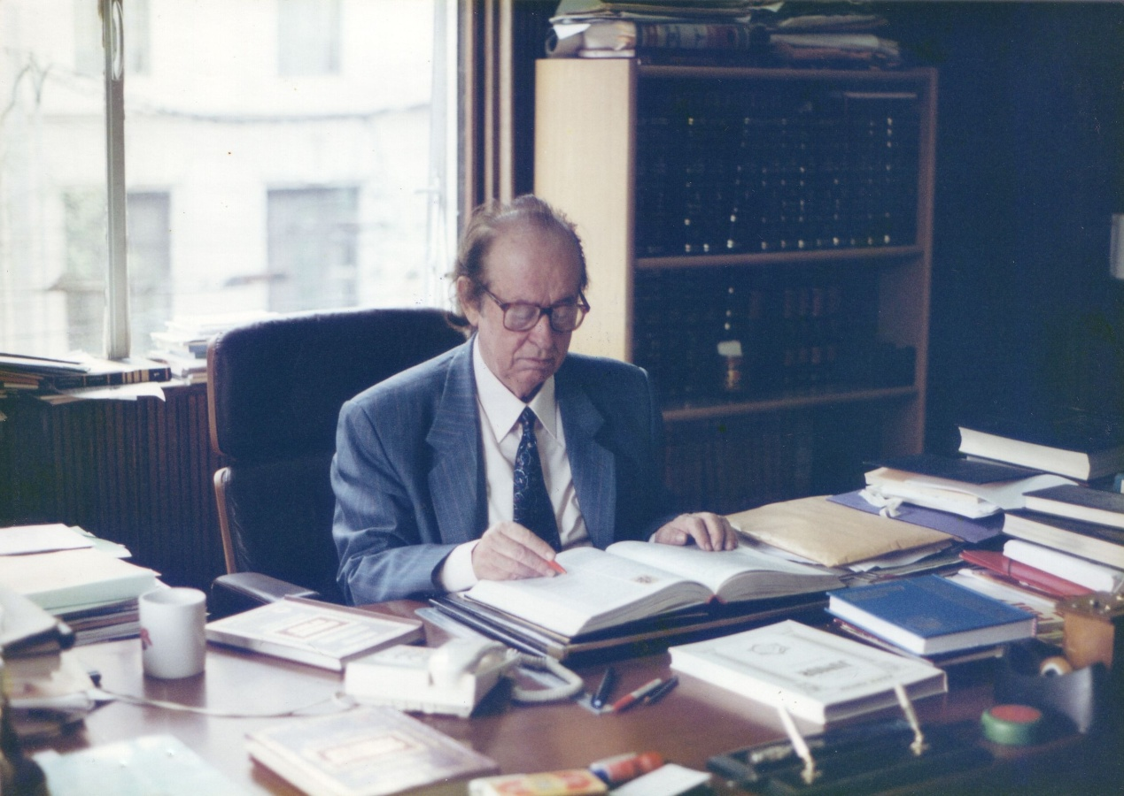

Ο συμπολίτης μας Χάρης Πάτσης στο γραφείο του.
Είναι πραγματικά άξιος θαυμασμού. Ένας άνθρωπος φτωχός και χωρίς καμιά βοήθεια αλλά με τις δικές του δυνάμεις και μόνο, αυτοδημιούργητος, έφτασε στην κορυφή των γραμμάτων της πατρίδας μας. Ας είναι παράδειγμα για όλους μας.
Με τα βιβλία του σφράγισε την εποχή της Δημοτικής γλώσσας. Με τα βιβλία του και τις εγκυκλοπαίδειές του μεγάλωσε και η δική μας η γενιά αλλά και οι επόμενες. Η Ακαδημαϊκή κοινότητα υποκλίνεται μπροστά του, μπροστά σ’ ένα πνευματικό ανάστημα πολύ μεγάλου μεγέθους.
Ακόμη και σήμερα, όπως μας ενημερώνουν από την Αθήνα, εργάζεται ακούραστα για να προσφέρει όσο γίνεται πιο πολλά από την πολύτιμη σοφία του στην Χώρα μας. Είναι ένα πολύ μεγάλο Εθνικό Κεφάλαιο της Παιδείας μας.
Είναι ο άνθρωπος που δημιουργεί, παράγει, εκδίδει βιβλία για όλους μας. Τα ειλικρινή μας συγχαρητήρια κι από μας.
1963-1964. Χτίζει με δικές του δαπάνες καλλιμάρμαρο σχολικό διδακτήριο και το δωρίζει στη γενέτειρά του Θεσπρωτικό Πρέβεζας
Περιμένουμε ο Δήμος μας να τον τιμήσει, ενώ ακόμη ζει και εργάζεται. Στην μνήμη όλου του Ελληνικού Έθνους ήδη έχει τιμηθεί επανειλημμένα.
Άλλες πόλεις μικρότερης εμβέλειας τέτοιους ανθρώπους τους τιμούν και αναγείρουν ανδριάντες και δίνουν τα ονόματά τους στους δρόμους και στις πλατείες τους. Έχουν να επιδείξουν αυτούς προκειμένου να ξεχωρίζουν και να δείχνουν ότι έχουν υπεροχή έναντι των άλλων.

Πηγή: Εφημερίδα « Η Φωνή της Λάκκας», αριθμός φύλλου: 12, Ιούλιος 2008.

